香港虚拟资产市场新纪元：持牌交易所的崛起

在香港虚拟资产交易领域，以OSL为代表的持牌交易所已成为市场的核心支柱。随着6月1日香港虚拟资产交易平台发牌制度过渡期的结束，合规的持牌数字资产交易平台仅存两家，其中OSL为其一。这标志着香港虚拟资产市场进入了一个崭新的发展阶段。

传统金融机构的积极入局

近两个多月来，香港本土传统券商纷纷涉足虚拟资产交易领域。与此同时，越来越多的投资者、金融机构、上市公司和家族办公室开始认真考虑通过香港合规渠道配置虚拟资产。在这一趋势背后，无论是已经或即将开通虚拟资产交易服务的券商，还是正在加速布局的金融机构、上市公司和家族办公室，要实现业务的“最后一公里”，都离不开持牌交易所提供的交易、托管和安全保障服务。

“券商+交易所”模式的优势

目前，香港零售券商主要采用“券商+交易所”的双层运营模式来提供虚拟资产交易服务。具体而言，券商首先在持牌交易所开设一个综合账户(Omnibus Account)，然后根据客户的指令在该账户内为其执行虚拟资产交易。

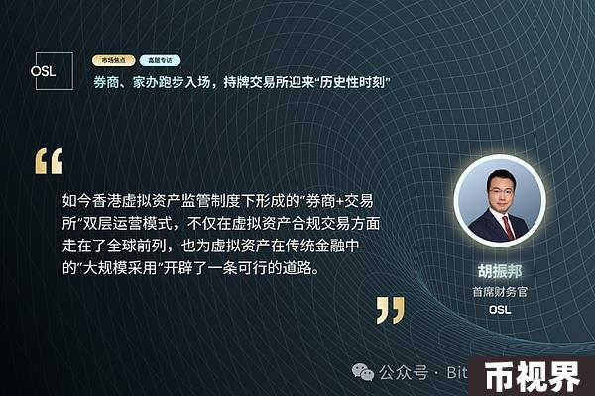

OSL集团CFO胡振邦认为，如今香港虚拟资产监管制度下形成的“券商+交易所”双层运营模式，不仅在虚拟资产合规交易方面走在了全球前列，也为虚拟资产在传统金融中的“大规模采用”开辟了一条可行的道路。这主要体现在以下两方面：

一是券商利用其在传统金融领域积累的庞大客户基础和成熟的服务体系，可以直接触达数千万存量投资者，有效推广虚拟资产这一新兴投资领域。

二是持牌交易所如OSL负责后端的虚拟资产托管、交易撮合和结算等关键环节，通过符合监管要求的安全措施和专业技术团队，为投资者的资产安全提供保障。

这种“专业度+安全性”的分工合作模式充分发挥了券商在客户服务和市场推广方面的优势，同时依托持牌机构在合规、技术和风险控制方面的专长，形成了优势互补，共同构建了一个安全可靠的虚拟资产交易生态系统。

持牌交易所的关键作用

随着全球虚拟资产市场的发展，特别是美国政界态度的转变以及比特币、以太坊ETF的相继获批，上市企业、家族办公室乃至传统金融机构如银行和基金公司都开始积极研究并布局虚拟资产业务。在这一趋势下，持牌交易所的重要性日益凸显，成为香港虚拟资产市场各项业务的“生命线”。

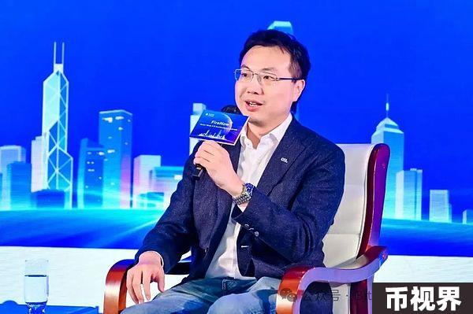

OSL集团CFO胡振邦透露，自6月1日以来,香港合规持牌交易所的业务量显著增长，其中包括一些传统金融领域的上市公司和基金公司开始通过持牌交易所配置虚拟资产，以满足合规和审计要求。

无论是将 4 月 30 日上线的 6 支虚拟资产 ETF 纳入投资组合，还是直接进行比特币、以太坊等虚拟资产的交易、托管，都离不开 OSL 为代表的持牌交易所的支持与运作。

展望未来

随着香港虚拟资产ETF规模的不断扩大、更多传统券商提供虚拟资产交易服务、金融机构及家族办公室加快虚拟资产配置步伐，持牌交易所将继续引领香港虚拟资产市场走向更加成熟和繁荣的新阶段，为全球虚拟资产行业的发展做出独特贡献。

对于持牌交易所而言，这仅仅是“历史性时刻”的开始。未来已来，香港虚拟资产市场的新纪元正在徐徐展开。